询价文件

项目名称：“三个服务”相关便民物品
项目编号：TX2026002

采购人：厦门市杏林医院
2026年3月

目 录
第一章 采购邀请 3
第二章 资格及符合性要求 5
第三章 确定成交供应商办法 9
第四章 采购内容及要求 10
第五章 响应文件格式 16

第一章 采购邀请

厦门市杏林医院采用询价方式组织以下项目的采购活动，现邀请供应商参加采购活动。
1、项目名称：“三个服务”相关便民物品。
2、采购内容及要求：详见《采购标的一览表》及询价文件第四章。
3、供应商的资格要求：详见询价文件第二章。
4、询价文件的获取：
供应商自行从本项目询价公告附件中下载。
5、响应截止时间：详见询价公告或更正公告。
6、响应文件份数：正本1份、电子版1份
响应文件制作要求详见第六章。
7、响应文件提交方式：
（1）响应文件纸质版请加盖公章后以密封件形式送至我院设备物资部（厦门市集美区杏林街道洪埭路11号5号楼2楼215室 张老师 0592-6248620）；
（2）电子版请以邮件形式发送至邮箱：xlyysbwzb@163.com。
8、响应有效期：提交响应文件截止时间起3个工作日。
9、指定媒体：
厦门市杏林医院官网，网址https://www.xmxlh.com.cn/
本项目相关信息将通过指定媒体发布，请供应商随时关注指定媒体，否则产生不利后果由其自行承担。
10、采购人：厦门市杏林医院
地址：厦门市集美区杏林洪埭路11号
联系方法：康老师（后勤保障部），联系方式：0592-6248621

采购标的一览表
金额单位：人民币元
合同包 | 采购标的 | 允许  进口 | 数量 | 合同包预算 | 服务期限 | 主要技术  规格
1 | “三个服务”相关便民物品 | 否 | 1年 | 10000 | 成交之日起1年 | 详见第四章《采购内容及要求》

注：
1、供应商应对询价文件载明的全部合同包进行响应。
2、供应商应对同一个合同包内的所有内容进行完整响应，否则响应无效。

第二章 资格及符合性要求
一、资格要求
响应供应商应当具备以下资格条件，并提供相应证明材料：
1、一般资格证明文件（所有合同包的供应商均需满足一般资格要求。若为联合体响应的，联合体各方均需满足一般资格要求）：
明细 | 描述
营业执照等证明文件 | 供应商应具有独立承担民事责任的能力，并提供营业执照等证明文件的复印件。
单位负责人证明或授权书 | （1）若供应商代表为单位负责人，无需提供授权书，但应提供单位负责人身份证复印件。  （2）若供应商代表为单位负责人授权的委托代理人，应提供授权书及供应商代表身份证复印件。
资格承诺函 | 供应商应提供《资格承诺函》。
信用记录要求 | 1、信用信息查询渠道：通过“信用中国”网站（www.creditchina.gov.cn）、中国政府采购网（www.ccgp.gov.cn）、“信用厦门”网站（credit.xm.gov.cn）查询所有供应商的信用信息。  2、截止时点：查询供应商响应文件递交截止当天前三年内的信用信息。  3、信用信息的使用规则：（1）查询结果显示供应商存在不良信用记录（包含列入失信被执行人、重大税收违法案件当事人名单、政府采购严重违法失信行为记录名单及其他不符合《中华人民共和国政府采购法》第二十二条规定条件）的，其资格审查不合格。（2）因查询渠道网站原因导致查无供应商信息的，不认定供应商资格审查不合格；评审结束后，通过其他渠道发现供应商存在不良信用记录的，不认定为资格审查错误，将依照有关规定进行调查处理。（3）联合体成员存在不良信用记录的，视同联合体存在不良信用记录，联合体资格审查不合格。
2、其他资格证明文件（若为联合体响应的，除另有规定外，联合体各方中至少有一方满足其他资格证明要求）：
包：1
明细 | 描述
联合体要求 | 本合同包不接受联合体响应。
二、资格审查
1、有下列情形之一的，资格审查不合格：
明细
未按照询价文件规定提交响应函
未按照询价文件规定提交供应商的资格文件
三、符合性要求
1、有下列情形之一的，符合性审查不合格：
明细
不符合询价文件中以“★”标示的内容
属于询价文件规定的响应无效情形
响应文件对询价文件实质性要求的响应存在重大偏离或保留
2、供应商代表只能接受一个供应商的授权参加响应，否则响应无效。
3、单位负责人为同一人或存在直接控股、管理关系的不同供应商，不得同时参加同一合同项下的响应，否则响应无效。
4、为本项目提供整体设计、规范编制或项目管理、监理、检测等服务的供应商，不得参加本项目除整体设计、规范编制和项目管理、监理、检测等服务外的采购活动，否则响应无效。
5、有下列情形之一的，视为供应商串通响应，其响应无效：
（1）不同供应商的响应文件由同一单位或个人编制；
（2）不同供应商委托同一单位或个人办理采购事宜；
（3）不同供应商的响应文件载明的项目管理成员或联系人员为同一人；
（4）不同供应商的响应文件异常一致；
（5）不同供应商的响应文件相互混装；
（6）有关法律、法规和规章及询价文件规定的其他串通响应情形。
6、除询价文件另有规定外，有下列情形之一的，响应无效：
（1）响应文件未按照询价文件要求签署、盖章；
（2）不符合询价文件中规定的资格要求；
（3）报价超过询价文件中规定的预算金额或最高限价；
（4）响应文件含有采购人不能接受的附加条件；
（5）有关法律、法规和规章及询价文件规定的其他无效情形。
7、供应商在编制响应文件的过程中，对所提供的材料应持有审慎的态度，并对其提供材料的真实性、合法性及有效性负责，若存在下列情况之一的，其响应无效：
（1）响应文件中提供的材料与通过该材料出具单位官方网站、法定部门网站查询结果不一致，且未提供该网站书面证明材料的；
（2）响应文件中提供的材料与询价文件要求的途径查询结果不一致的；
（3）响应文件中提供的材料存在明显图形、文字技术处理痕迹的；
（4）响应文件中提供明显不具备颁证能力机构出具的证书或出具的证书与事实不符的；
（5）响应文件中提供的材料与事实或常理明显不符，或内容明显有悖常理的；
（6）评审小组根据其专业知识评判认定存在虚假情形的。
8、供应商在准备响应文件时应同时准备好原件，以备核查。在评审过程中若对材料存疑的，采购人或评审小组有权要求供应商提供原件进行核对，供应商应及时提供原件。未按要求提交的，可以按以下规定处理：
（1）评审阶段要求提供原件的：若供应商未在评审结束前提供，则对响应文件中对应的材料不予认可。若该材料涉及资格要求的，则认定供应商不满足资格要求；若该材料涉及评分界定的，则供应商相应评分项不得分。
（2）质疑、投诉处理前要求提供原件的：若供应商未在3个工作日内提供，则认定供应商提供的该材料为虚假材料，其成交无效。
（3）成交后、履约验收阶段要求提供原件的：若供应商未在7个工作日内提供，则认定验收不合格，并按采购文件约定追究供应商的违约责任。
9、评审小组认为供应商的报价明显低于其他供应商的报价，有可能影响产品质量或不能诚信履约的，应要求其在评审现场合理的时间内提供书面说明，必要时还应要求其一并提交有关证明材料；供应商不能证明其报价合理性的，评审小组应将其作为响应无效处理。
四、其他说明
1、澄清有关问题
（1）对响应文件中含义不明确、同类问题表述不一致或有明显文字和计算错误的内容，评审小组将以书面形式要求供应商作出必要的澄清、说明或补正。
（2）供应商的澄清、说明或补正应由供应商代表在评审小组规定的时间内（一般在半个小时左右，具体要求将根据实际情况在澄清通知中约定）以书面形式向评审小组提交，前述澄清、说明或补正不得超出响应文件的范围或改变响应文件的实质性内容。若供应商未按照前述规定向评审小组提交书面澄清、说明或补正，则评审小组将按照不利于供应商的内容进行认定。
2、响应文件报价出现前后不一致的，以最后报价为准。
3、提交响应文件的供应商不足三家的，则不进行评审，本次采购失败。
4、资格性审查及符合性审查均合格的供应商不足三家的，则本次采购失败。

第三章 确定成交供应商办法
一、确定成交供应商办法
合同包1采用：最低评审价法。
二、评审标准
1、评审小组将采用最低评审价法对提交最后报价的合格供应商的响应文件和最后报价进行评审，并推荐成交候选人。
2、评审小组将从质量和服务均能满足采购文件实质性响应要求的供应商中，按照最后报价评审价由低到高的顺序提出成交候选人，并编写评审报告。
三、推荐成交候选人
1、成交候选人排列规则顺序如下：
（1）按照最后报价由低到高顺序排列。
（2）最后报价相同的，通过随机抽取的方式确定。
四、确定成交供应商
1、成交供应商家数：
合同包1：1家。

第四章 采购内容及要求
一、项目概况
1、本项目为厦门市杏林医院“三个服务”相关便民物品，供货期限为成交之日起1年，预算为1万元，供货期限到期或预算使用完毕后供货终止。
2、本项目实现零库存，成交供应商应按照采购人需求进行分次供货，具体数量采购人将根据实际需求情况，按批次采购，最终按实结算，采购物品及规格详见采购清单。
二、技术和服务要求（以“★”标示的内容为不允许负偏离的实质性要求）
1、参数明细：
序号 | 产品名称 | 产品描述 | 控制单价(元)
1 | 伞套机 | (参考图片)  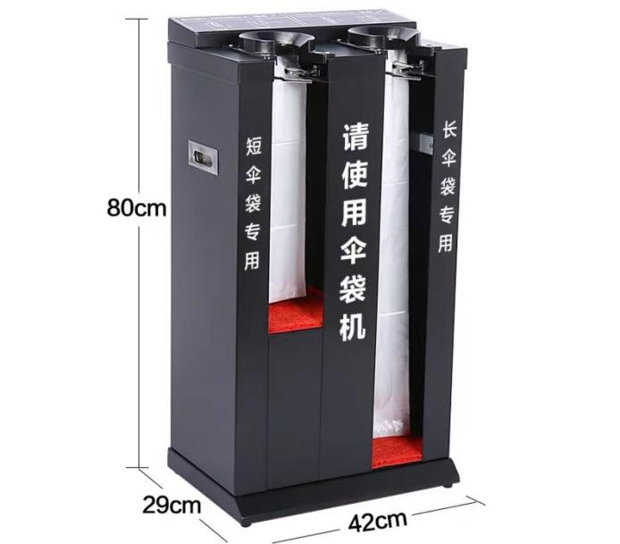  参数:长:42cm*宽:29cm*高:80cm（±5cm）；  重量:15KG；  材质不锈钢。 | 500/台
2 | 伞套塑料袋 | 中厚短袋13*43cm（±2cm）  数量≥500个/包) | 70/包
2 | 伞套塑料袋 | 中厚长袋13*72cm（±2cm）  数量≥500个/包 | 80/包
3 | 卫生间除臭机 | 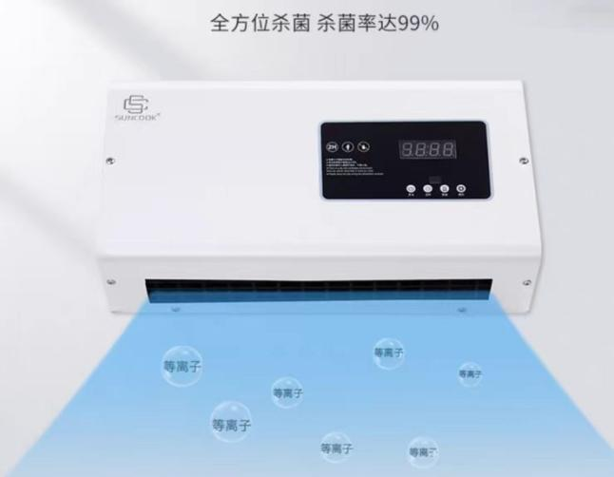  (参考图片)  1、采用等离子体＋静电吸附消毒灭菌；内含复合式过滤器，可有效除去空气中的挥发性气体、各种异味以及过滤毛发、粉尘等大尘埃颗粒；  2、壳体采用冷轧钢板，高结构强度，阻燃；表面静电喷涂，带防尘效果、使用寿命长、安全系数高；  3、外观尺寸≤1300×400×400（mm），采用壁挂式安装方式；  4、人机共存，有人状态下可进行连续动态消毒，对人及物品没有伤害；  5、整机重量≤20kg，额定循环风量≥1000m³/h，适用于100m³体积及以下的场所；  6、等离子体发生器电场强度≥8000V；  7、等离子体发生器集尘区电场强度≥4000V；  8、等离子体发生器使用寿命≥50000h，高压电源使用寿命≥50000h；  9、等离子体发生器防水等级符合：GB/T4208-2017 IPX2  10、等离子体发生器高温检测符合：GB/T2423.2-2008；  11、设备持续工作1小时，空气中臭氧残留量＜0.005mg/m³；  12、液晶显示屏，远程红外线遥控，可实时显示北京时间，定时时间、定时时间段，室内温湿度，故障报警，可查询显示累计时间等；  13、可选择风速调控；可选择手控、遥控多种控制方式；可选择手动、定时、临时多种工作模式；  14、产品具有报警功能，包括等离子体杀菌净化模块故障报警、过滤器清洗维护报警、风机故障报警。 | 4500/台
4 | 防滑条 | 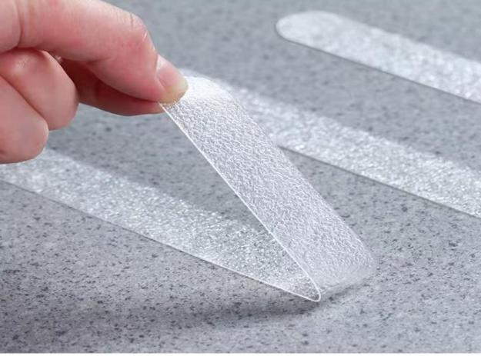  (参考图片)  规格:38*2cm（数量≥24条/包） | 50/包
2、技术响应要求：
2.1以上列表清单为采购人日常用品材料清单，具体数量以实际采购需求为准。采购人将根据实际需求情况，按批次采购，以成交单价据实结算。
2.2采购文件要求的型号、规格，供应商必须完全响应，不得采用不符合采购人要求的其他产品。
2.3若上述货物在供货期内发生停产的情况，供货单位须提前5日书面告知采购人，双方协商后可更换不低于同档次的同类产品。
2.4供货单位应依约履行各项义务，不得以订单商品数量少、金额低等各种理由拒绝送货。
2.5供货单位应保证在商品存在质量问题、商品送错、采购人订单变更等情况下无条件退货换货。
2.6供应商提供的采购标的应符合国家知识产权法律、法规的规定；供应商成交后需保证采购人不受到第三方关于侵犯知识产权及专利权、商标权或工业设计权等知识产权方面的指控，若任何第三方提出此方面指控均与采购人无关，成交供应商应与第三方交涉，并承担可能发生的一切法律责任、费用和后果；若采购人因此而遭致损失，则成交供应商应赔偿该损失。
2.7成交供应商及其工作人员在项目服务过程中所获悉的属于采购人的且无法自公开渠道获得的文件资料与信息、涉及维保中患者的资料等应当保密，不得向任何第三方披露、泄漏或擅自利用保密信息，该保密义务在合作终止后仍继续有效。成交供应商若违反本条款的，采购人有权要求成交供应商赔偿其所遭受的所有直接及间接损失。
2.8采购人下单后，成交供应商需在收到采购人订单后的6小时内将所需用品送达至指定地点并负责安装。供货响应时间为30分钟答复，服务时间为7×24小时。如果在服务过程中出现矛盾，成交供应商应在及时处理的同时，向采购人报告。
2.9如采购人有紧急需求的，将在订单中明确紧急配送时间，成交供应商应无条件配合并按采购人要求及时送达。
3、其他服务要求：
3.1供应商按照本采购项目特点提供长期良好的售后服务，并在响应文件中提供详细具体的售后服务承诺条款及保证。
3.2供应商认为有利于采购人的其他优惠条款应单独列明。
三、商务条件（以“★”标示的内容为不允许负偏离的实质性要求）
1、服务地点：厦门市杏林医院
2、服务时间：自成交之日起1年
3、验收方式数据表格
验收期次 | 验收期次说明
1 | 验收依据：采购文件、响应文件、国家有关的标准规定及行业标准等，均为验收依据。
2 | 验收标准：采购人根据采购文件、成交供应商的响应文件及国家、省、市有关的标准进行验收。
3 | 验收时成交供应商必须派代表参加。
4 | 验收过程所发生的一切费用由成交供应商承担。
4、支付方式
4.1按月付款，每月结算一次。每批次货物交货并经验收合格后，采购人凭收讫货物的验收凭证和货物验收合格文件等材料，达到付款条件起60个日历日内向成交供应商一次性支付100％的货物价款。
5、报价要求
5.1本次采购为整体采购，供应商必须对采购项目的所有内容进行报价响应，不得对采购内容拆分报价，不完整响应将导致响应无效。
5.2报价以人民币为货币单位，应分单价、小计和总价。
5.3供应商的报价视为货物经采购人验收合格并交付使用所有可能发生的费用，包括但不限于货物供应、运输费、采购保管、税收、售后服务以及可能漏项漏报等的一切费用。采购人无需再向成交供应商支付其他任何费用。交付有效期内，成交的综合单价不得更改，也不能要求采购人对其成交价做出任何形式的补偿。
5.4供应商对本项目只能有一个报价，采购单位不接受有选择的报价。
5.5本次采购为零星采购，供应商应充分考虑送货成本。
6、违约责任
6.1若由于供货商的原因延误，供应商应向采购人支付违约金100元/次，由采购人从待付款中扣除。（由于台风、特殊天气等不可抗力及其他非成交供应商因素造成的除外）。
6.2供货方所交付的产品不符合规定及采购文件，采购人有权拒收，供货方愿意更换产品但逾期交货的，按供货方逾期交货处理。
6.3成交供应商以订单数量太少或库存不够等为理由拒绝送货。
6.4供货商不按采购人采购的品种、规格、数量供货或不能按时、保质、保量（不可抗拒原因除外），又没有主动与采购人对接造成采购人没有产品使用，每次将按实际采购金额的三倍罚款。
6.5供货商派出人员在执行任务过程中，需做好安全防护措施，若发生安全事故，由供货商负全部责任。
四、不可抗力
1、因不可抗力造成违约的，遭受不可抗力一方应及时向对方通报不能履行或不能完全履行的理由，并在随后取得有关主管机关证明后的15日内向另一方提供不可抗力发生以及持续期间的充分证据。基于以上行为，允许遭受不可抗力一方延期履行、部分履行或者不履行上述内容，并根据情况可部分或全部免于承担违约责任。
2、不可抗力指不能预见、不能避免并不能克服的客观情况。包括但不限于：自然灾害如地震、台风、洪水、火灾；政府行为、法律规定或其适用的变化或者其他任何无法预见、避免或者控制的事件。不可抗力结束后5日内，成交供应商需提交续履行方案，确保在10日内完成约定义务，否则按逾期违约处理。
3、当事人一方因不可抗力的原因不能履行的，应及时通知对方，以减轻可能给对方造成的损失，并应当在合理期限内提供证明。

第五章 响应文件格式
编制说明
1、响应文件的格式
（1）响应文件的正本和全部副本均应使用不能擦去的墨料或墨水打印、书写或复印，其中：
①正本建议用A4幅面纸张打印装订，编制封面（封面标明“正本”字样）、索引、页码，并用胶装装订成册。
②副本建议用A4幅面纸张打印装订，编制封面（封面标明“副本”字样）、索引、页码，并用胶装装订成册；副本可用正本的完整复印件，并与正本保持一致（若不一致，以正本为准）。
（2）响应文件应由供应商代表签字并加盖供应商的单位公章。若供应商代表为单位负责人授权的委托代理人，应提供“单位负责人授权书”。
2、响应文件的密封及提交
（1）全部纸质响应文件（包括正本、副本及可读介质）均应密封，否则响应将被拒绝。
（2）密封的外包装应至少标记“项目名称、响应单位全称、响应日期、联系人姓名和联系电话”等内容，否则造成响应文件误投、遗漏或提前拆封的，采购人不承担责任。

封面格式

响 应 文 件

（填写正本或副本）

项目名称：（由供应商填写）
项目编号：（由供应商填写）
所投合同包：（由供应商填写）

供应商：（填写“全称”）
（由供应商填写）年（由供应商填写）月

索 引
（由供应商根据实际情况自行编制索引及对应页码）

一、响应函
致： （采购人）
兹收到贵单位关于（填写“项目名称”）项目的采购邀请，本供应商代表（填写“全名”）已获得我方正式授权并代表供应商（填写“全称”）参加询价活动，并提交询价文件规定份数的响应文件正本和副本。
根据本函，本供应商代表宣布我方保证遵守询价文件的全部规定，同时：
1、确认：
1.1所投合同包的报价详见“报价一览表”和“报价明细表”。
1.2我方已详细审查全部询价文件[包括但不限于：有关附件（若有）、澄清或修改（若有）等]，并自行承担因对全部询价文件理解不正确或误解而产生的相应后果和责任。
2、承诺及声明：
2.1我方具备询价文件第二章载明的资格要求，否则响应无效。
2.2我方提交的响应文件各组成部分的全部内容及资料是不可割离且真实、有效、准确、完整和不具有任何误导性的，否则产生不利后果由我方承担责任。
2.3响应有效期：按照询价文件规定执行，并在询价文件规定的期限内保持有效。
2.4若成交，将按照询价文件及我方响应文件履行责任和义务。
2.5若贵单位要求，我方同意提供与本项目有关的一切资料、数据或文件，并完全理解贵单位不一定要接受最低的报价或收到的任何响应文件。
2.6除询价文件另有规定外，对于贵单位按照下述联络方式发出的任何信息或通知，均视为我方已收悉前述信息或通知的全部内容：
通信地址：
邮编：
联系方法：（包括但不限于：联系人、联系电话、手机、传真、电子邮箱等）

供应商：（全称并加盖单位公章）
供应商代表签字：
日期： 年 月 日

二、报价明细表

项目名称：
项目编号：
货币单位：元人民币
序号 | 项目名称 | 数量 | 单位 | 单价报价  （元） | 备注
1 | 伞套机 | 1 | 台
2 | 伞套塑料袋（中厚短袋） | 1 | 包
3 | 伞套塑料袋（中厚长袋） | 1 | 包
4 | 卫生间除臭机 | 1 | 台
5 | 防滑条 | 1 | 包
备注：1.采购人按此价格接受即视为报价生效。
2.成交后，我司将按照询价文件及响应文件全部要求履行责任和义务。

供应商全称（加盖公章）：
供应商代表签字：
日 期：

三、供应商的资格证明文件
三-1营业执照等证明文件

（提供营业执照复印件）

三-2单位负责人授权书（若有）
致：
我方的单位负责人（填写“单位负责人全名”）授权（填写“供应商代表全名”）为供应商代表，代表我方参加（填写“项目名称”）项目（项目编号： ）的询价，全权代表我方处理询价过程的一切事宜，包括但不限于：提交响应文件、询价、澄清、签约等。供应商代表在询价过程中所签署的一切文件和处理与之有关的一切事务，我方均予以认可并对此承担责任。
供应商代表无转委权。特此授权。
（以下无正文）

单位负责人：
身份证号：
手机：
供应商代表：
身份证号：
手机：

授权方
供应商：（全称并加盖单位公章）
单位负责人签字或盖章：

接受授权方
供应商代表签字：

签署日期： 年 月 日

附：供应商代表的身份证正反面复印件
要求：真实有效且内容完整、清晰、整洁。

三-3资格承诺函
致：厦门市杏林医院
单位名称：
统一社会信用代码：
法定代表人（负责人）：
联系地址和电话：

我单位（本人）自愿参加本次采购活动，严格遵守《中华人民共和国政府采购法》及相关法律法规，坚守公开、公平公正和诚实信用等原则，依法诚信经营，并郑重承诺：
一、我单位（本人）具备采购文件要求以及《中华人民共和国政府采购法》第二十二条规定的条件：
1.具有独立承担民事责任的能力；
2.具有良好的商业信誉和健全的财务会计制度；
3.具有履行服务所必需的设备和专业技术能力；
4.有依法缴纳税收和社会保障资金的良好记录；
5.参加采购活动前三年内，在经营活动中没有重大违法记录；
6.法律、行政法规规定的其他条件。
二、不存在违反《中华人民共和国政府采购法实施条例》第十八条规定的“单位负责人为同一人或者存在直接控股、管理关系的不同供应商，不得参加同一合同项下的政府采购活动。除单一来源采购项目外，为采购项目提供整体设计、规范编制或者项目管理、监理、检测等服务的供应商，不得再参加该采购项目的其他采购活动”情形。
我单位（本人）对本承诺函及所承诺事项的真实性、合法性及有效性负责，并已知晓如所作信用承诺不实，可能涉嫌“提供虚假材料谋取中标成交”情形。经调查属实的，愿意接受有关规定处理。

供应商名称（单位公章）：
年 月 日

三-4其他资格证明文件（若有）

（如有按第二章资格要求提供相应证明材料）

四、服务方案
项目名称： 项目编号：

（由供应商根据本项目采购要求进行编写）

供应商全称（加盖公章）：
供应商代表签字：
日 期：

服务承诺
致： （采购人）
根据贵方为 项目的询价邀请，我司对该项目做出如下服务承诺：

（由供应商根据本项目采购要求进行编写）

供应商全称（加盖公章）：
供应商代表签字：
日 期：

